ПРИЛОЖЕНИЕ Д
(обязательное)
Скриншоты работы программы
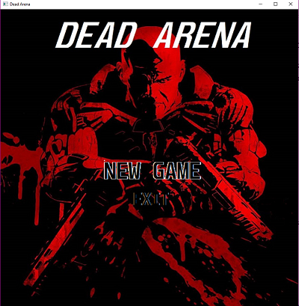
Рисунок Д.1 – главное окно.
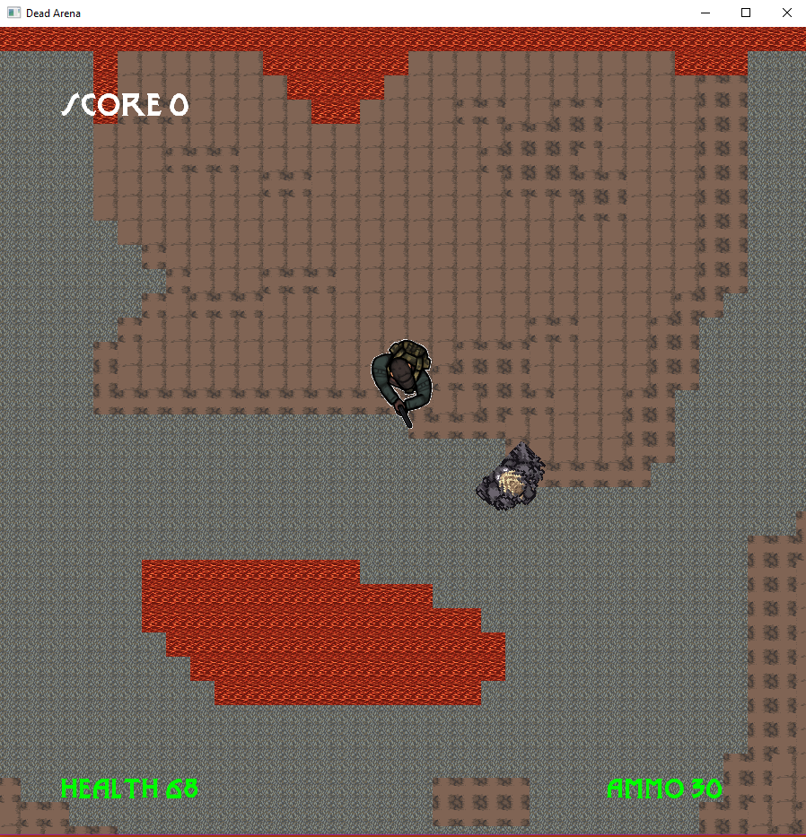
Рисунок Д.2 – игровое окно.
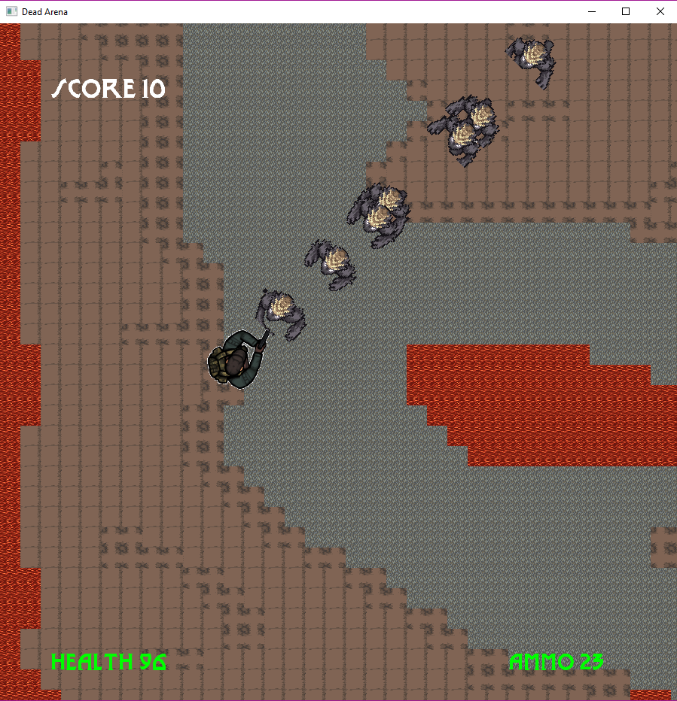
Рисунок Д.3 – взаимодействие персонажа с противником.
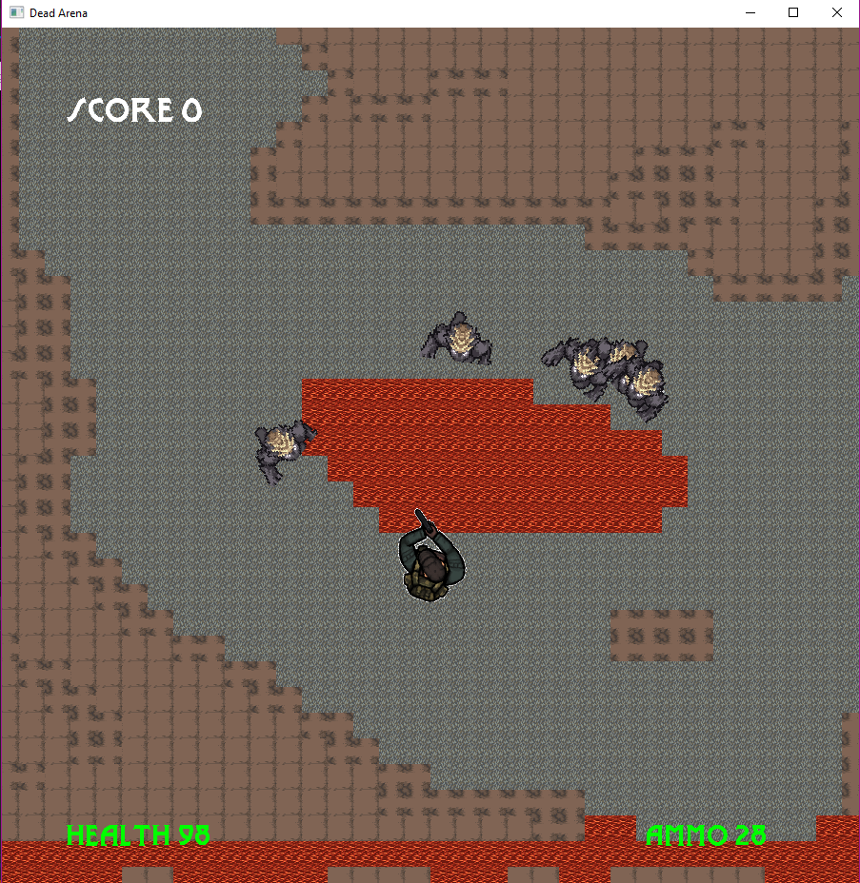
Рисунок Д.4 – взаимодействие моделей с картой.
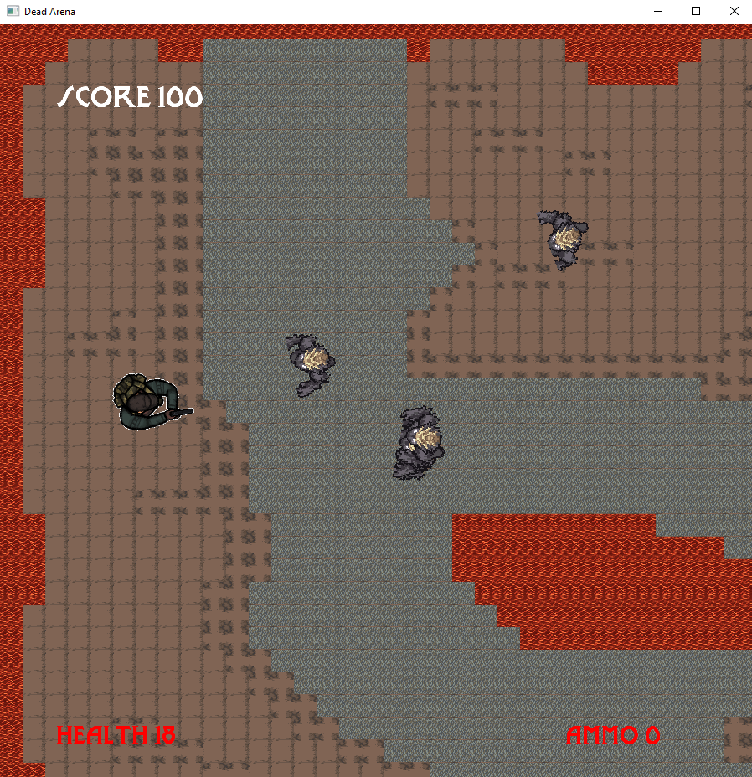
Рисунок Д.5 – сигнализирование о пустой обойме и минимальном количестве здоровья.
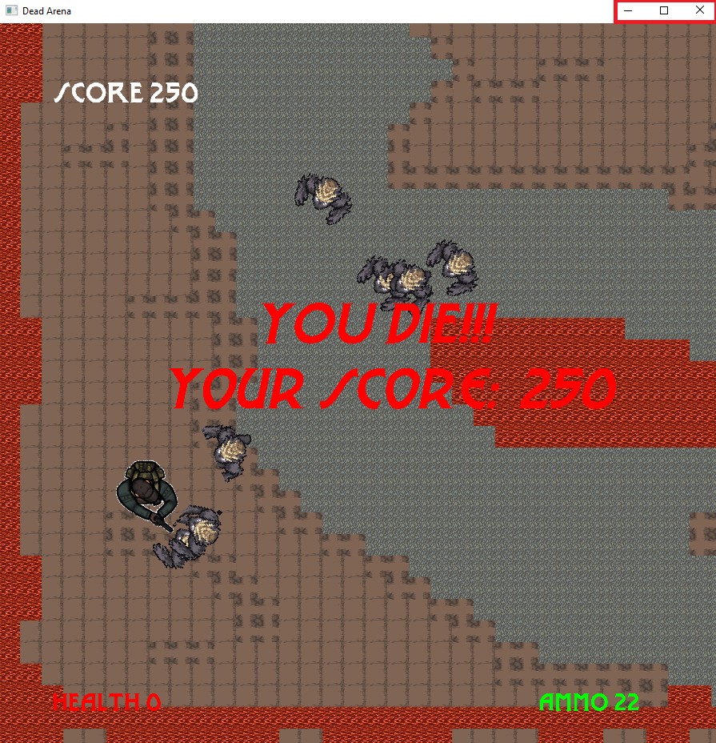
Рисунок Д.6 – конец игры.

